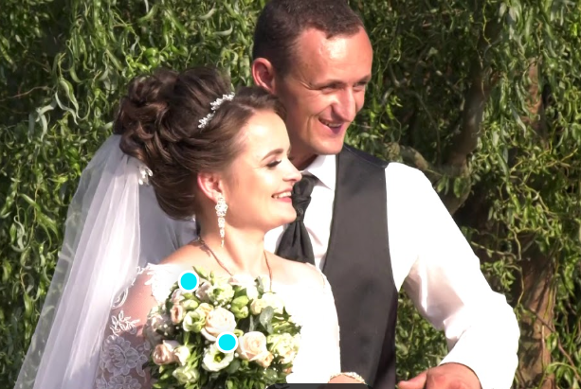
Ігор та Світлана Коляда

Ігор та Світлана Коляда - це українські письменники та історики. Ігор Коляда є автором книги “Євген Коновалець” про полковника Армії УНР, командира Січових Стрільців, голову Проводу українських націоналістів, першого голову ОУН1. Світлана Коляда є співавтором книги “Пилип Орлик” разом з Ігорем Колядою.

